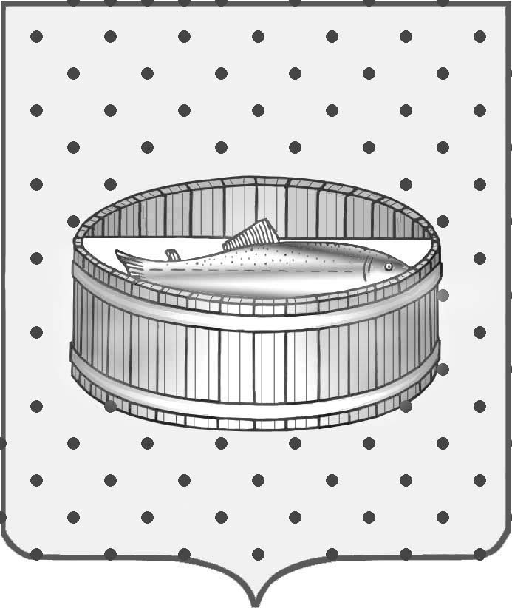
Ленинградская область
Лужский муниципальный район
Совет депутатов Лужского городского поселения

РЕШЕНИЕ

23 апреля 2014 года № 389

О внесении изменений в решение от 26 февраля 2014 года № 369 «Об утверждении схемы одномандатных избирательных округов по выборам депутатов в Совет депутатов муниципального образования Лужское городское поселение Лужского муниципального района Ленинградской области

В целях уточнения адресов, входящих в границы избирательных округов Лужского муниципального района и произошедшими изменениями в регистрации граждан, Совет депутатов муниципального образования Лужское городское поселение Лужского муниципального района Ленинградской области р е ш и л:

- Внести следующие изменения в Приложение № 1 к решению Совета депутатов Лужского городского поселения Лужского муниципального района Ленинградской области от 26 февраля 2014 года № 369 «СХЕМА одномандатных избирательных округов по выборам депутатов в Совет депутатов муниципального образования «Лужское городское поселение Лужского муниципального района Ленинградской области»:
- в одномандатный избирательный округ № 1 в пункт «В границы избирательного округа входят:» перечень домов по улице Победы дополнить домами № 28, 28«А»;
- в одномандатный избирательный округ № 2 в пункт «В границы избирательного округа входят:» перечень домов по улице Нижегородской дополнить домом № 28; в перечне домов по улице Смоленской дом № «152» читать как «152/31»;
- в одномандатный избирательный округ № 6 в пункт «В границы избирательного округа входят:» перечень домов: по проспекту Комсомольскому дополнить домом № 8«А», по улице 5-й Заречной дополнить домом № 1;
- в одномандатный избирательный округ № 7 в пункт «В границы избирательного округа входят:» перечень домов по переулку Шлиссельбургскому дополнить домом № 16«А», из перечня домов по улице Орловской дом № 16«А» исключить;
- в одномандатный избирательный округ № 16 в пункт «В границы избирательного округа входят:» перечень домов: по улице Островской дополнить домом № 18, дом «№ 20» читать как «№ 20/12»;
- в одномандатный избирательный округ № 17 в пункт «В границы избирательного округа входят:» в перечне домов по проспекту Комсомольскому дом «№ 5» читать как дом «№ 5/74».
- Решение вступает в силу со дня его официального опубликования.
- Контроль за исполнением решения оставляю за собой.

Глава Лужского городского поселения,
исполняющий полномочия председателя
Совета депутатов С.Э. Самородов

Разослано: Совет депутатов, администрация ЛГП, администрация ЛМР, избирательная комиссия ЛМР, сайт.

